Газосиликатные блоки.

какие технические характеристики нам предлагают производители?
Строительство – это искусство выгодно
продать обложенный кирпичом воздух.
Современное строительство пошло дальше – воздух теперь находится и внутри кирпича, и внутри некоторых других строительных материалов. И это не только не возмущает клиентов строительных организаций, а напротив, очень даже им нравится. «Как это возможно?» – воскликнет удивленный читатель. А все очень просто. Воздух – самый лучший теплоизолятор, и чем больше в строительном материале воздушных пор, тем выше теплоизоляционные характеристики материала. Строители тоже неплохо знают законы физики и уже давно активно применяют базальтовые или стекловолокнистые плиты, пенополистирол и пенополиуретан как тепло- и звукоизоляционный материал для стен различных типов помещений, освоили и выпуск поризованных керамических блоков на основе обожженной глины. На примере газосиликатных блоков и их технических характеристик доступно объясним, как воздух может сделать наш дом теплее.
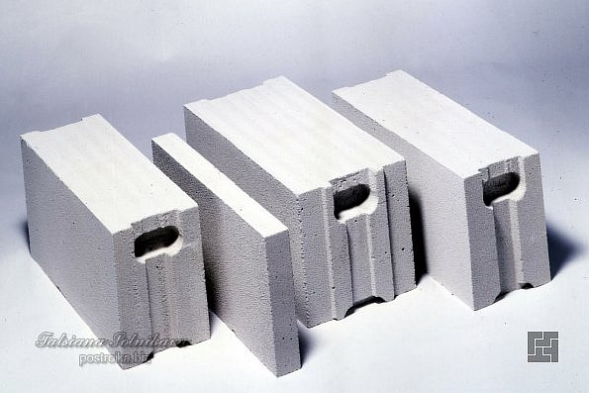
Структура газобетона
Газобетон имеет ячеистую структуру. Производят его из экологически чистых компонентов: цемента, воды, мелкого песка, извести и гипсового камня с добавлением алюминиевой пудры, которая служит газообразователем. Это и придает ему пористую структуру с множеством межпоровых перегородок. Их качество влияет на прочность газобетона, а количество, форма и размер – на его плотность и теплопроводность. Чем больше пор, тем теплее будет дом, и наоборот, если межпоровых ячеек недостаточно, а их плотность невелика, то в таком доме можно и замерзнуть.
Своеобразная ячеистая структура дает возможность возведенным из газосиликатных блоков зданиям возможность «дышать». Это исключает появление на стенах плесени. За счет своего состава, газосиликатные блоки полностью застрахованы от гнили. Однако опытные строители все же не рекомендуют строить дома из газобетона во влажном климате. Он довольно быстро впитывает влагу, и хозяева рискуют получить сырые помещения.
Газосиликатные блоки имеют характеристики, которые позволяют поддерживать здоровый микроклимат в помещениях, так как обладают отменными диффузными характеристиками. Это значит, что газобетон, впитывая влагу из воздуха, передает ее вовнутрь помещения, поддерживая в нем оптимальные параметры влажности.
Пожаробезопасность
Газосиликатные блоки -- это негорючий строительный материал. Он способен противостоять огню, а при нагревании до +400° С его прочность увеличивается в разы. Плиты перекрытия и покрытия из газобетона, имеют предел огнестойкости соответствующий ГОСТ 30247.0-94 и составляет более часа.
Теплоизоляционные свойства
Этот относительно недорогой строительный материал рекомендуется как эффективная энергосберегающая основа для частного дома. Производители газосиликатных блоков показывают их технические характеристики, которые позволяют сэкономить на дополнительной теплоизоляции. Например, по оценкам специалистов строительных компаний, стенка из газобетона, при толщине в 300 мм будет аналогична по своим теплохарактеристикам кирпичной кладке толщиной около 0,9 м. Однако о необходимой плотности и марке газобетона производители здесь скромно умолчали.
Плотность
Газосиликатные блоки имеют довольно низкую, по сравнению с тем же кирпичом, плотность. Пустоты, образующиеся во время вспенивания, повышают теплосберегающие качества этого материала и способствуют уменьшению теплопроводности здания, построенного из него. Стоит знать, что со снижением плотности несущая способность материала также снижается. Поэтому из газобетона строят преимущественно малоэтажные строения, не выше трех этажей.
Современные требования к плотности таковы:
- При плотности 350 кг/м³ газосиликатные блоки пригодны лишь эффективного утеплителя, а для возведения стен не применяются.
- При плотности 400 кг/м³ газосиликатные блоки имеют технические характеристики, которые позволяют использовать их при строительстве перегородок, не являющихся несущими, и для заполнения несущих стен, возведенных из более прочных материалов.
- Газосиликатные блоки сплотностью 500 кг/м³ используют при строительстве частных домов и коттеджей высотой до трех этажей
- Плотность 600 кг/м³ позволяет применять газобетон при строительстве более высоких зданий.
Плотность современных газобетонных блоков, которые предназначены для гражданского строительства, с введением в 2007 году новых ГОСТов и СНиПов, несколько занижена и не соответствует стандартам предыдущих нормативных документов. Так в 60-х – 90-х годах для строительства жилых домов применяли газобетонные блоки плотностью от 700 до 1000 кг/м³. А блоки меньшей плотности использовали только при строительстве хозяйственных построек, например коровников и свинарников. Удивительно, но основные технические характеристики газосиликатных блоков плотностью 700 -1000 кг/м³ – морозостойкость и теплопроводность были приписаны всем категориям газобетонных блоков. На этот факт стоит обратить внимание потенциальным застройщикам .
Морозостойкость
Производители заявляют о высокой морозостойкости газобетона, не упоминая тот факт, что еще в ГОСТе 25485-89 марки «Бетона ячеистого» нормировались по морозостойкости, лишь начиная с марки D500, которая имела показатели морозостойкости в пределах F15 – F35.
Новый ГОСТ 31359-2007 устанавливает единые характеристики морозостойкости для всех видов газобетона.
Поэтому нужно с осторожностью воспринимать утверждения производителей в отменных морозостойких свойствах газобетонных блоков.
Долговечность
История газосиликатных блоков ведется ещё с 1924 года, когда в небольшом шведском городке Иксхульт открыли новый строительный материал. Его промышленное производство было налажено уже в 1929. На территории Советского союза газосиликатные блоки стали применять 60-х годов прошлого столетия. При этом марка бетона, из которого возводили коттеджи на территории СССР, была не ниже D700.
Заявления о длительном опыте применения газосиликатных блоков в строительстве относительно марок D400 и D500 не соответствуют действительности. Реальная практика применения газосиликатных блоков марки D400 берет начало лишь с 2000 года.
Резюмируя все выше сказанное, отмечаем, что газосиликатные блоки, технические характеристики которых приближены к маркам, плотностью не ниже 700 кг/м³, можно применять в строительстве, при условии соблюдения всех технологических процессов производства.
Инфо с сайта: http://postroika.biz/

